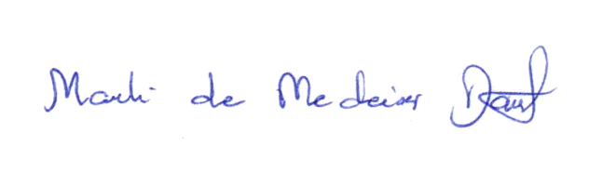
Ata da 2.151ª (dois milésimos centésima qüinquagésima primeira) Sessão Ordinária da Câmara Municipal de Carnaúba dos Dantas, Estado do Rio Grande do Norte, 5ª (quinta) Sessão Ordinária do 1º (primeiro) Período Legislativo do ano de dois mil e dezenove (2019), realizada na Sala das Sessões Vereador “Wilson Luiz de Souza”, da Casa Legislativa “Antônio Petronilo Dantas”, aos dezesseis dias do mês de março de dois mil e vinte (16/03/2020) às 08:30 (oito e trinta) horas, com a presença dos edis que compõem o Legislativo Carnaubense: Marli de Medeiros Dantas, João Maria Luciano, Marcelo de Medeiros Dantas, Nilson da Costa Araújo, Fabiano de Araújo Medeiros, Francisco Silvério de Medeiros, José de Azevedo Dantas e Maria Josiene de Macedo Dantas Pereira. Deixando de comparecer a Sessão com justificativa, o Vereador: Marfran de Medeiros Santos. A Senhora Presidenta declarou EM NOME DE DEUS aberta a sessão, cuja Ata da Sessão anterior foi lida e aprovada por todos. Em seguida, foram lidas pelo Secretário da Casa, as Proposições da Pauta: PROJETO DE DECRETO LEGISLATIVO Nº 001 - DE AUTORIA DO EDIL FABIANO DE ARAÚJO MEDEIROS, QUECONCEDE TÍTULO DE CIDADÃ CARNAUBENSE A SENHORA ELISÂNGELA TRAJANO DO NASCIMENTO AZEVEDO, E DÁ OUTRAS PROVIDÊNCIAS; PROJETO DE DECRETO LEGISLATIVO Nº 002 - DE AUTORIA DO EDIL FABIANO DE ARAÚJO MEDEIROS, QUE CONCEDE TÍTULO DE CIDADÃO CARNAUBENSE AO SENHOR JOSE FILHO DE OLIVEIRA, E DÁ OUTRAS PROVIDÊNCIAS; REQUERIMENTO Nº 006/2020 – DE AUTORIA DO EDIL FABIANO DE ARAÚJO MEDEIROS, QUE SOLICITA DO EXMº SR. GILSON DANTAS DE OLIVEIRA – PREFEITO MUNICIPAL, SEJA ENCAMINHADA A ESTA CASA DE LEI, AS PRESTAÇÕES DE CONTAS DOS RECURSOS REMANESCENTES DO PODER LEGISLATIVO DEVOLVIDO AO PODER EXECUTIVO MUNICIPAL REFERENTE ANOS DE 2016, 2017 E 2018; INDICAÇÃO Nº 017/2020 – DE AUTORIA DO EDIL FABIANO DE ARAÚJO MEDEIROS, QUE SOLICITA DA EXMª SRª. MARIA FÁTIMA BEZERRA – GOVERNADORA DO ESTADO DO RIO GRANDE DO NORTE, DO EXMº SR. DEPUTADO ESTADUAL FRANCISCO DO PT, E DO ILMº SR. GETÚLIO MARQUES – SECRETÁRIO ESTADUAL – SEEC – SECRETÁRIO DA EDUCAÇÃO E DA CULTURA, DO ESPORTE E DO LAZER DO RN E DO IIMº SR. AGNALDO CASSIANO DE BRITO - DIRETOR DA 9ª DIRED, QUE BUSQUEM ESFORÇOS PARA SOLUCIONAR A FALTA DE PROFESSORES NA ESCOLA ESTADUAL JOÃO HENRIQUE DANTAS (JHD), MUNICÍPIO DE CARNAÚBA DOS DANTAS/RN; INDICAÇÃO Nº 018/2020 – DE AUTORIA DO EDIL JOÃO MARIA LUCIANO, QUE SOLICITA DO EXMº SR. GILSON DANTAS DE OLIVEIRA – PREFEITO MUNICIPAL E DO ILMº SR. LAÉRCIO JUNIOR DA SILVA LOURENÇO – SECRETÁRIO MUNICIPAL DE OBRAS E TRANSPORTE PÚBLICO, QUE SEJA FEITO RESTAURAÇÃO DOS CANTEIROS DA RUA SEU MOREIRA NO BAIRRO SANTA RITA – CARNAÚBA DOS DANTAS/RN; INDICAÇÃO Nº 019/2020 – DE AUTORIA DO EDIL JOÃO MARIA LUCIANO, QUE SOLICITA DO EXMº SR. GILSON DANTAS DE OLIVEIRA – PREFEITO MUNICIPAL E DO ILMº SR. LAÉRCIO JUNIOR DA SILVA LOURENÇO – SECRETÁRIO MUNICIPAL DE OBRAS E TRANSPORTE PÚBLICO, QUE SEJA FEITO CONSERTO NO ESGOTO DA RUA SEU MOREIRA NO BAIRRO SANTA RITA – CARNAÚBA DOS DANTAS/RN; INDICAÇÃO Nº 020/2020 – DE AUTORIA DO EDIL MARCELO DE MEDEIROS DANTAS, QUE SOLICITA DO EXMº SR. GILSON DANTAS DE OLIVEIRA – PREFEITO MUNICIPAL E DO ILMº SR. LAÉRCIO JUNIOR DA SILVA LOURENÇO – SECRETÁRIO MUNICIPAL DE OBRAS E TRANSPORTE PÚBLICO, QUE SEJACONSTRUÍDO (1) MATA-BURRO NO SÍTIO PEDRA BRANCA, NAS PROPRIEDADES DO SENHOR GALEGO DA PEDRA BRANCA - ZONA RURAL - CARNAÚBA DOS DANTAS/RN; INDICAÇÃO Nº 021/2020 – DE AUTORIA DO EDIL MARCELO DE MEDEIROS DANTAS, QUE SOLICITA DO ILMº SR. DIRCEU SIMABUCURU – DIRETOR GERAL DA INTERTV RN, QUE BUSQUEM ESFORÇOS NO SENTIDO DE SER FEITO O CONSERTO DA REPETIDORA DO SINAL DA EMISSORA DE TV CABUGI, DO NOSSO MUNICÍPIO DE CARNAÚBA DOS DANTAS/RN. No PEQUENO EXPEDIENTE, os Vereadores: Fabiano de Araújo Medeiros e Marcelo de Medeiros Dantas defenderam suas Proposições já lidas no expediente. Prosseguindo, a Senhora Presidenta passou para o GRANDE EXPEDIENTE, usaram da palavra os Vereadores: Fabiano de Araújo Medeiros agradeceu a presidenta da Câmara Municipal Marli de Medeiros e demais vereadores por conceder o espaço da Casa para que fosse realizada a entrega dos cheques do micro credito empreendedor, coordenado pela AGN (Agencia de Fomento do RN já foi injetado no município de Carnaúba dos Dantas um valor aproximadamente de cento e vinte e quatro mil reais (R$ 124.000,00) agradeceu a equipe da AGN, na pessoa de Márcia Maia a participação de Adjanira Medeiros (Nana) na articulação junto aos atores, e dizer o mais importante é que hoje o município de Carnaúba dos Dantas já foi contemplado na gestão de Fátima Bezerra com cinco etapas, se hoje tivéssemos um numero alto de inadimplência, infelizmente a gente não estava conseguindo trazer até o município de Carnaúba dos Dantas essa linha de credito, nós temos que valorizar o pequeno empresário, e parabenizá-los pelo comprometimento que tem com suas receitas e suas despesas. Marli de Medeiros Dantas em aparte” falou em relação a questão de adimplência, o nosso município através dessas linhas de credito, e conversando com o pessoal do Crediamigo do Banco do Nordeste, Carnaúba dos Dantas é uma das cidades que mais tem esse empréstimo, e o índice mais alto de adimplência, ou seja, as pessoas tem o compromisso de tomar dinheiro emprestado e pagar na data certa, isso traz um respaldo muito positivo, isso aumenta a economia do nosso município”. Fabiano de Araújo Medeiros disse que é muito gratificante ouvir essas informações e no momento que estar assumindo o compromisso, também estar abrindo janelas e oportunidades para que outras pessoas venha a ter direito a esse beneficio; agradeceu ao evento mostra cultural Geoparque Seridó, realizado no ultimo dia 13/03 na escola estadual Caetano Dantas em parceria com a escola estadual João Henrique Dantas e com o Conselho Municipal de Turismo, a prefeitura municipal de Carnaúba dos Dantas através da secretaria de turismo, o deputado Francisco do PT que vem debatendo o projeto a nível estadual, e a deputada Natália Benevides que estar ampliando esses debates a nível nacional. tendo em vista, esse patrimônio que o município de Carnaúba dos Dantas tem, poucas cidades tem essa riqueza de patrimônio natural, além de debater sobre as questões arqueológicas, também foi dado oportunidade para alguns artesãos carnaubenses, fazer uma exposição de seu trabalho, que esses profissionais possa expor seu trabalho, também fora do nosso município, e agradecer de forma especial ao professor Marcos Nascimento e a coordenadora do projeto Geoparque na região do Seridó – a senhorita Janaina Medeiros. Falou de mais uma responsabilidade que Kleiton assumiu, ele foi um parceiro muito importante nesse evento, tive conhecimento que ele assumiu a função que anteriormente era do amigo Chichico, quero aqui registrar e desejar boa sorte, que a gente possa ter na pessoa dele um controle de manutenção dessas viaturas, da frota de carros do município de Carnaúba dos Dantas assim como vem desenvolvendo a secretaria de cultura e turismo. Ressaltou a importância de se criar uma comissão se for preciso fazer vistorias nesses equipamentos, o vereador José de Azevedo na sessão anterior falou que uma ambulância estava encostada por causa de uma simples manutenção, é interessante que a gente possa criar essa comissão e começar a fazer visitas em campo. Marcelo de Medeiros Dantas relatou do acidente com seu sobrinho, foi muito bem atendido por toda equipe o hospital/APAMI, mas, falta o gel nº 24 que é para puncionar a criança, e o prefeito diz que gasta 34% na saúde do município, recebi uma ligação que ele vai ter que vir pra fazer regular porque estar com hemorragia interna, tinha dois gel, e se tivesse outra criança pra ter o acesso?, Irresponsabilidade do senhor prefeito deixa faltar, como também estar uma fila enorme de exames pra ser feito. Colegas vereadores, lembram do incentivo que nós votamos no dia 20/12/2019, o que foi que a presidenta dessa Casa disse, que o prefeito só ia sancionar a lei quando mudasse o artigo, estar aqui a Lei nº 1045 de 24 de dezembro de 2020, autoriza a concessão de incentivo fiscais a empreendimentos industriais no município de Carnaúba dos Dantas, aí vou perguntar a senhora presidenta, se ela tem palavra, ou como foi, o porque, só votei, mesmo sabendo que era errado, porque ela garantiu aqui que o prefeito só ia sancionar depois que mudasse o artigo, é uma irresponsabilidade dela, porque, como é que nós vamos acreditar, agora, ela vai explicar o porque ele fez isso, porque ela garantiu, e até agora a equipe não mudou nada, ia acionar o advogado, mais só não vou acionar o ministério publico porque prejudica as pessoas que ajudam o nosso município a crescer, é um prefeito sem palavra, e a vereadora presidenta também sem palavra, a não ser que ela me mostre aqui que também foi enganada pelo prefeito, ai retiro a parte dela, a gente dar a mão ao prefeito para ajudar a população, e ele mente, e a vereadora foi muito clara, olha, conversei com o prefeito, e ele disse que só vai sancionar quando mudar o artigo, será que os dois estão mentindo? Fabiano de Araújo Medeiros em aparte disse: “o que mais chama atenção é a terceira vez que nós modificamos uma lei, no caso, com a emenda aditiva, para que o Poder Executivo pudesse fazer as fiscalizações se necessário fosse, e infelizmente foi sancionado e a emenda não foi inserida”. Marcelo de Medeiros Dantas continuou falando de uma coisa sem pé e sem cabeça, como a fachada dessa Câmara, que na próxima reunião ira falar, que ficou parecido um bordel, me desculpe a palavra, uma casa da luz vermelha, acabando uma sala por uma garagem, isso é uma irresponsabilidade muito grande, incompetência da presidenta. José de Azevedo Dantas iniciou falando encontro da FECAM que estar realizando em todo RN, como a FEMURN também vai fazer esse encontro com os prefeitos e vice-prefeitos, já fez a inscrição diretamente pela FECAM, disse que as eleição desse ano vai ser em cima das leis onde já estar valendo as regras, da campanha e a pré-campanha é complicado, porque acabou a coligação, o mandato vai ser do partido, a gente tem que estudar muito bem essas novas regras. Comentou da encenação da Paixão de Cristo em Carnaúba dos Dantas não e certeza, mas poderá ser cancelada, como já foi cancelada a Nova Jerusalém no PE, as pessoas estão brincando, mais essa doença é seria, é mundial, e o governo do RJ cancelou tudo, por exemplo, o programa do Faustão não teve auditório. Parabenizou o secretário de turismo e cultura Kleiton, pela habilidade que teve por causa das chuvas a Banda não pode tocar, e como era contrato, o município tinha que pagar, então, Kleiton teve habilidade pra que depois da missa a Banda pudesse tocar. Em relação ao hospital/APAMI, nunca tinha visto tanta ocorrência no hospital, e que a equipe que estava atendendo estão de parabéns. Por fim deixar registrado na Casa que a Presidenta com todo bom senso que tem que na época que era o presidente dessa Casa usou o carro, e houve umas multas, e hoje ela é quem estar respondendo mais não sei se a presidenta já estar sabendo, já passei pra meninas que paguei as multas no valor R$ 510,10 (quinhentos e dez reais e dez centavos), aqui pedi desculpas, porque era pra ter pagado antes, mais tinha pedido ao advogado para recorrer. Sobre a alguns comentários de não ter colocado a placa da reforma da escola estadual Caetano Dantas, uma pessoa criticou, o certo é ser pra todos, governo federal, estadual, municipal, porque não foi colocado a placa da reforma da citada escola, queria que ficasse registrado pra pessoa que me criticou, e dizer irei cobrar pra que seja colocado a placa, saber qual foi a empresa e o valor, porque em Carnaúba dos Dantas tem o moído dos blogueiros, não sei porque não tem um blog que fale de todos, se eu fosse Blogueiro, cobrava e elogiava de todos, passei dois mandatos de vereador como oposição, quando era pra cobrar, cobrava, mais quando era pra elogiar, elogiava, o papel do vereador é esse, a população tem que ser consciente que somos pago para cobrar, fiscalizar, como vi um detalhe no Pórtico que fica no Monte do Galo, vou cobrar do município e da empresa, porque somos pagos pra isso. João Maria Luciano – defendeu as Indicações e falou sobre os acontecimentos no período da festa de São José, como a 3ª corrida de São José, que foi um grande sucesso, agradeceu a prefeitura municipal, o secretário Martins e a todos os atletas corredores que participaram desse evento, foi quase 150 corredores esse ano, agradeceu a equipe da saúde que deram toda cobertura, e a Policia Militar que deu total apoio pra que esse evento fosse realizado com bastante sucesso, disse que o cidadão Antônio Félix com 82 anos participou da corrida, ele foi o centro das atenções, isso mostra que saúde não tem idade, deixo aqui a homenagem a esse cidadão, parabenizou a todos os envolvidos nesse evento que contribuíram para abrilhantar no período da festa de São José, parabenizou a noite dos caminhoneiros que fizeram uma belíssima movimentação, e sobre a Feirinha, realmente só se apresentou a Banda Batuka Moleque, mesmo com as chuvas, tinha um bom numero de pessoas, e outra Banda ficou após a missa, graças a Deus não houve nenhum imprevisto, agradeceu aos secretários Laércio e Kleiton, onde mobilizaram uma equipe, assim que terminou a festa fizeram toda limpeza do centro da cidade onde aconteceu os eventos, além do empenho no dia a dia, como estamos no período das chuvas, fica difícil dar conta dos problemas que compete as suas secretarias. Em relação ao que vereador Marcelo de Medeiros falou da falta do estoque de medicamentos no hospital, acho que é até responsabilidade das pessoas que ficam responsáveis por essa parte, que não verificam os estoques, e isso não pode acontecer, e Maria Eugenia até falou sobre essa situação e disse que era muito preocupante, tinha que estar sempre atento sobre essa situação, de repente acontece imprevisto de um acidente, e tem que estar preparados com todos os equipamentos para atender essas situações. Marli de Medeiros Dantas falou da corrida de São José, onde o senhor Antônio Félix participou, já é a terceira corrida que participa, em Carnaúba dos Dantas, ele merece nosso respeito pelo seu esforço, e sua vitalidade, com 82 anos conseguir completar uma corrida de 5 km, dizer que na próxima sessão ira entrar com uma moção de louvor e aplausos para ele. Em relação à Feirinha, parabenizou os organizadores, que tiveram bastante jogo de cintura para a festa acontecer, mesmo com as dificuldades que aparece no caminho, mais no final tudo ocorreu normalmente. Referente à reunião que aconteceu na sexta feira, na verdade foi um encontro eleitoral para os pré-candidatos ao pleito de 2020 – prefeitos e vereadores, onde vai haver algumas mudanças, e uma das principais é à propaganda eleitoral, de vereador e prefeito, como é que vai ocorrer esse ano, e lembrei-me do vereador Fabiano de Araújo, porque já vem fazendo esse trabalho desde quando entrou na Câmara, que é o trabalho de mídia, ele vai ser extremamente importante nessa campanha, porque, primeiro o carro de som não vai ter como circular, a não ser no dia de movimentação do seu partido, a questão de santinhos, planfetagem nas ruas também vai ser bastante resumido, vai ser extremamente necessário pra evitar aquela contaminação que a gente ver na véspera da eleição, e no outro dia as casas cheias de material de todos os candidatos, e os cidadãos não gostam, por ordem do TER vai ter uma diminuição muito grande nesse sentido, propagandas nas casas vai ter direito de colocar apenas uma no tamanho de meio metro, e tem que ser na janela, não pode ser nas portas e portões das casas, quando cito aqui o nome do vereador Fabiano, é que desde o primeiro dia do seu mandato, já estou no segundo mandato, dificilmente faço, mais vou fazer, não estou lhe invejando, mais é extremamente necessário a prestação de contas através de redes sociais, esse ano, a campanha será feita dessa forma, a não ser o corpo a corpo. João Maria Luciano em aparte ” tem uma preocupação em cima disso, segundo o que eles passaram, realmente, daqui pra frente as políticas vão ser avançadas em redes sociais, essa questão da pré candidatura, como houve essa mudança, tem a preocupação que o pré candidato não pode muito se expor, se configurar que ele estar pedindo voto, pode ser prejudicado”. Marli de Medeiros Dantas em relação ao que o vereador João Maria falou, porque todos nós somos pré candidatos, tanto os que estão no quadro, como os nomes que estão em ascensão, não tem problemas em fazer propagandas nas redes sociais de pré candidatos, só não pode pedir votos e fazer campanha, mas pode mostrar que é pré candidato, e quais são seus interesses em relação a política, ou a vereador, prefeito, mais tem que ter muito cuidado no que fala, nós que já exercemos mandatos, é de extrema importância fazer o que o vereador Fabiano de Araújo já faz, prestar contas a população com transparência e mostrar o interesse que tem por estar aqui, um dos palestrantes disse que nós ainda vamos ver esse tipo de propaganda que houve na ultima eleição, mais na próxima vai ser praticamente 100% digital, o que ele mais incentivou para os pré candidatos procurem se envolver no que fazem, ou quem já exerce mandato, preste conta nas redes sociais, ou contrate alguém que faça esse trabalho, porque senão fica pra trás. Informou aos colegas vereadores que houve algumas mudanças sobre os relatórios que que foi enviado para o TCE, como somos da FECAM e não da FEMURN, a FEMURN entra em contato direto com os prefeitos, e só vim saber na quinta feira que também era para os presidentes de Câmaras principalmente para os contadores, como não deu certo ir, a Câmara enviou o nosso contador Israel, e o motorista foi o funcionário da Casa Júlio César, o contador tomou todas as informações e estar vindo para repassar para os funcionários da Casa. Esse ano quando for fazer a prestação de contas, irei mostrar o que investimos aqui em cursos para os funcionários da Casa, porque, ou investe na equipe, ou se dar mal, é complicado hoje trabalhar sem conhecimento, tem que ser feito com muita responsabilidade, e com pessoas competentes que tenha o conhecimento do que estão fazendo, nada se faz aleatório, porque dar errado. Disse que se sentiu surpresa quando chegou pela manha e viu a rua principal bem organizada e limpa, porque a limpeza foi feita após o evento, isso é louvável, e é bom que a gente, nós como representantes do povo dê fé e divulgue, porque já tivemos varias festas que amanhecia o dia e a rua estava muito suja, estar de parabéns a equipe da secretaria de obras. Em relação ao que o vereador José de Azevedo falou sobre a Sexta feira Santa, é muito arriscado, eventos importantíssimos no nosso estado, Brasil e em todos os lugares do mundo que estão sendo cancelados para evitar essa contaminação, a minha opinião é que deveria ser cancelada a Paixão de Cristo. Parabenizou a senhora Ivonete de Paulina que junto com seu esposo Valdenor por ter cedido o seu sitio para a Festa do Bode, que pertence a um “grupo dos carnaubenses ausentes e dos carnaubenses” que moram no nosso município, essa já é a 3ª festa, é um momento de confraternização. Sobre a questão do incentivo, esteve com a secretaria de administração e outras pessoas, que passaram a mesma informação, que estava nas mãos do advogado juntamente com o pessoal da contabilidade organizando de forma legal e que mandaria o mais urgente. Em seguida a Senhora Presidenta passou para a ORDEM DO DIA onde foram submetidas à discussão, votação e aprovação por unanimidade, as seguintes proposições: REQUERIMENTO Nº 006/2020 E INDICAÇÕES NºS 017 AO 021/2020. Como não havia mais nada a tratar, a Senhora Presidenta declarou EM NOME DE DEUS encerrada a sessão, convidando todos para se fazerem presentes a sessão seguinte, marcada para o dia 23 de Março no mesmo horário e local de costume. Esta Ata foi lavrada no dia 18 de Março de 2020, por mim, por mim, Cleonice da Silva Dantas, Recepcionista, que conforme achada será assinada por todos. Marli de Medeiros Dantas, Presidenta. Marcelo de Medeiros Dantas, Secretário.
_______________________________________
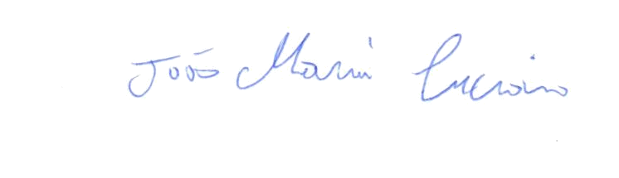
MARLI DE MEDEIROS DANTAS – Presidenta

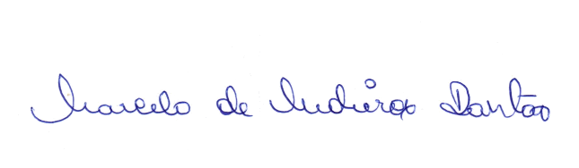
_______________________________________
JOÃO MARIA LUCIANO – Vice-Presidente

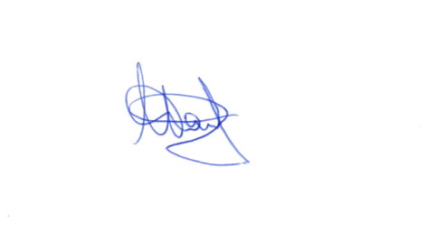
_______________________________________
MARCELO DE MEDEIROS DANTAS – 1º Secretário

_______________________________________
NILSON DA COSTA ARAÚJO – 2º Secretário

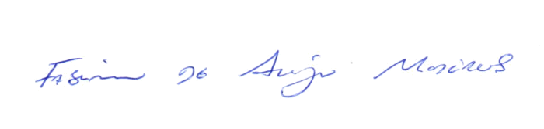
_______________________________________
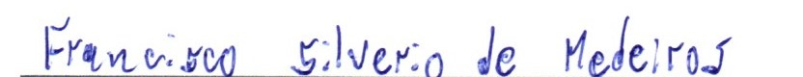
FABIANO DE ARAÚJO MEDEIROS – Vereador

_______________________________________
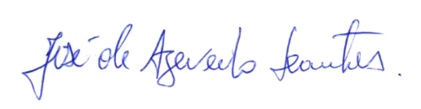
FRANCISCO SILVÉRIO DE MEDEIROS – Vereador

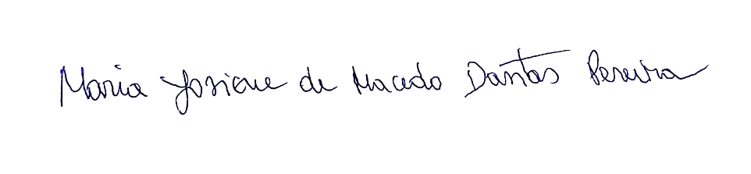
_______________________________________
JOSÉ DE AZEVEDO DANTAS – Vereador

_______________________________________
MARIA JOSIENE DE MACEDO DANTAS PEREIRA – Vereadora

